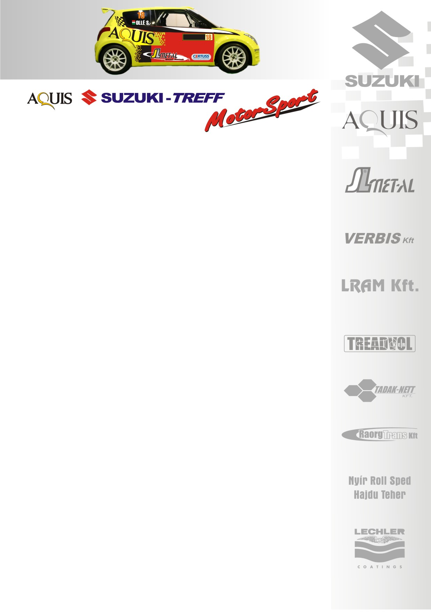
2008. augusztus 31.
Ózd Rallye, Összefoglaló
Aquis Suzuki Treff Motorsport
Suzuki Ignis Kupa
N/2-es kategória

„Egy autó maradt talpon!”
A Suzuki Team Hungary csapatának három párosából egyedül Drávucz Olivér ért célba, ellenfél híján a dobogó élén…
Drávucz Olivér- Zsiga Gábor: „Nagyon jól sikerült a verseny, szerintem az idei évben ez volt a legjobb futamunk. Különösen jó érzés, hogy az N/2 élében tudtunk autózni, versenyképesekké váltunk szombaton és vasárnap is egy pár gyorsasági erejéig. Végül egy hajszállal, de lecsúsztunk az N/2 dobogójáról. Az Ignis Kupában nyertünk, hiszen egyedül sikerült célba érnünk -a többiek idő előtt búcsúztak-. Ölünkbe hullott a győzelem! Bíró Petiékkel folyamatosan ment az adok-kapok, így sajnáljuk, hogy kiestek, hiszen jókat csatáztunk. Nekünk az aszfaltos pályák sokkal jobban tetszenek, amit az eredményeink is mutatnak. Vasárnapra öt autóból csak mi maradtunk, így rajtunk volt a „csapat szeme”, de szerencsére ennek ellenére is felszabadultan autóztunk. Két futammal a vége előtt hat ponttal vezetjük az Ignis Kupát Novák Szabiék előtt, így teljesen nyitott még a bajnokság…”

Bíró Péter- Kovács Béla: „A szombati utolsó gyorsaságiig nagyon jó tempóban autóztunk. A kilencedik szakaszon nem sokkal a rajt után, kapcsoltam egy ötödik sebességi fokozatot, amit nem kellett volna. Hallottunk egy kis csattogást a váltóból, de utána még nyomtam a gázt, hiszen ment a kocsi, azt hittük nincs nagy baj… Pedig a váltó ötödikben maradt, beragadt, valahogy sikerült végigjönnünk az utolsó gyorson és nagy nehezen bekínlódtuk magunkat a szervizbe, de sajnos nem tudtuk megcsinálni az autót. Az N/2-es kategória harmadik, míg az Ignis Kupa első helyéről búcsúztunk.”

Novák Szabolcs- Misák Roland: „Egy hosszú kihagyás után már vártuk az ózdi összecsapást, főleg úgy, hogy az Ignis Kupa élen álltunk. El is határoztuk, hogy a fő riválisainkkal szemben, nekünk bőven elég a harmadik hely, mert Ózd egy kicsit az ő pályájuk. Nagyon jól kezdtünk az első gyorson és élveztük a menetet, amikor egy számomra érthetetlen kanyarban hibáztunk. Fél méterrel mentünk le az útról, mint ami elfért volna, így szalagkorlátnak ütköztünk, ez rögtön a verseny végét jelentette, hiszen elfolyt a hűtővíz. Sajnáljuk, de bizakodunk, hiszen murván eddig jól „mozogtunk”, így az elkövetkező Nyirád ralira ez nem rossz előjel.”

Köszönjük támogatóinknak!
További információk: Papp Zsuzsa 06-30-239-5827
A rendszeresen frissülő honlapunkon, www.ollesasa.hu –n!

